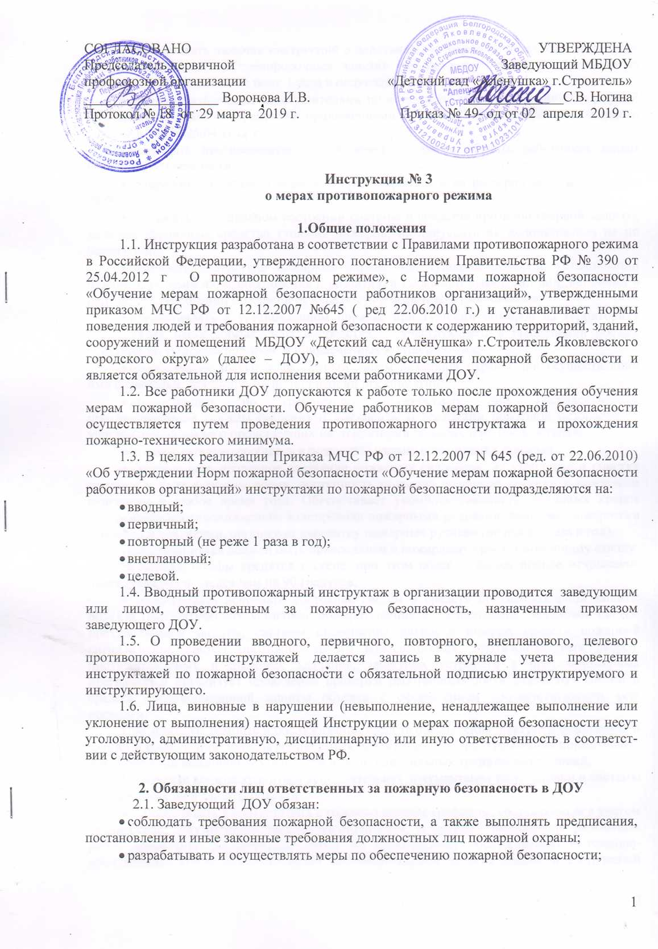

- обеспечивать наличие инструкций о действиях персонала по эвакуации людей при пожаре, и проведение тренировочных занятий по эвакуации детей и персонала из помещений учреждения не реже 1 раза в полугодие.
- обеспечивать объект огнетушителями по нормам согласно требованиям пожарной безопасности, предусмотренными приложениями № 1 и 2 Правил противопожарного режима в РФ от 25.04.2012 г.
- проводить противопожарную пропаганду, а также обучать работников мерам пожарной безопасности;
- запрещать курение и использование открытого огня на территории и в зданиях ДОУ;
- содержать в исправном состоянии системы и средства противопожарной защиты, включая первичные средства тушения пожаров, не допускать их использования не по назначению;
- оказывать содействие пожарной охране при тушении пожаров, установлении причин и условий их возникновения и развития, а также при выявлении лиц, виновных в нарушении требований пожарной безопасности и возникновении пожаров;
- предоставлять в установленном порядке при тушении пожаров на территориях предприятий необходимые силы и средства, участвующего в выполнении боевых действий по тушению пожаров, и привлеченных к тушению сил;
- обеспечивать доступ должностным лицам пожарной охраны при осуществлении ими служебных обязанностей на территории предприятий;
- предоставлять по требованию должностных лиц Государственной противопожарной службы сведения и документы о состоянии пожарной безопасности учреждения, а также о происшедших на территории пожарах и их последствиях;
- незамедлительно сообщать в пожарную охрану о возникших пожарах;
- обеспечивать исправное состояние пожарных гидрантов, их утепление и очистку от снега и льда в зимнее время, доступность подъезда пожарной техники к пожарным гидрантам в любое время года. Обеспечивает укомплектованность пожарных кранов внутреннего противопожарного водопровода пожарными рукавами, ручными пожарными стволами и вентилями, организует перекатку пожарных рукавов (не реже 1 раза в год).
Пожарный рукав должен быть присоединен к пожарному крану и пожарному стволу.
Пожарные шкафы крепятся к стене, при этом обеспечивается полное открывание дверец шкафов не менее чем на 90 градусов;
- обеспечивать исправное состояние систем и средств противопожарной защиты объекта (автоматических установок пожаротушения и сигнализации, установок систем противодымной защиты, системы оповещения людей о пожаре, средств пожарной сигнализации, систем противопожарного водоснабжения, противопожарных дверей, противопожарных и дымовых клапанов, защитных устройств в противопожарных преградах) и организует проведение проверки работоспособности указанных систем и средств противопожарной защиты объекта с оформлением соответствующего акта проверки.
При монтаже, ремонте и обслуживании средств обеспечения пожарной безопасности зданий и сооружений должны соблюдаться проектные решения, требования нормативных документов по пожарной безопасности и (или) специальных технических условий.
На объекте должна храниться исполнительная документация на установки и системы противопожарной защиты объекта.
- обеспечивать в соответствии с годовым планом-графиком, составляемым с учетом технической документации заводов-изготовителей, и сроками выполнения ремонтных работ проведение регламентных работ по техническому обслуживанию и планово-предупредительному ремонту систем противопожарной защиты зданий и сооружений (автоматических установок пожарной сигнализации и пожаротушения, систем противодымной защиты, систем оповещения людей о пожаре и управления эвакуацией).
В период выполнения работ по техническому обслуживанию или ремонту, связанных с отключением систем противопожарной защиты или их элементов руководитель организации принимает необходимые меры по защите объектов от пожаров.
- обеспечивать исправное содержание (в любое время года) проездов и подъездов к зданиям, сооружениям и строениям, наружным пожарным лестницам и пожарным гидрантам;
- обеспечивать своевременную очистку территории от горючих отходов, мусора, тары, опавших листьев и сухой травы;
- в групповых помещениях детского сада и кабинетах для дополнительных занятий размещать только необходимую для обеспечения учебного процесса мебель, а также приборы, модели, принадлежности, пособия и другие предметы, которые хранятся в шкафах, на стеллажах или стационарно установленных стойках.
- Запрещается увеличивать по отношению к количеству, предусмотренному проектом, по которому построено здание, число столов в групповых помещениях и кабинетах.
- Заведующий ДОУ обеспечивает исправное содержание (в любое время года) проездов и подъездов к зданиям, сооружениям и строениям, наружным пожарным лестницам и пожарным гидрантам.
- Заведующий ДОУ обеспечивает своевременную очистку территории от горючих отходов, мусора, тары, опавших листьев и сухой травы.
- Заведующий ДОУ обеспечивает своевременную огнезащитную обработку деревянных конструкций и изделий из ткани (шторы, занавеси и т.д.).
2.2.Заведующий назначает лицо, ответственное за пожарную безопасность, которое обеспечивает соблюдение требований пожарной безопасности в учреждении а именно:
- обеспечивает наличие табличек с номером телефона для вызова пожарной охраны в помещениях
- проведение практических тренировочных занятий;
- наличие планов эвакуации при пожаре на каждом этаже;
- обеспечивает содержание покрытий на крышах зданий и сооружений в исправном состоянии;
- обеспечивает исправное состояние знаков пожарной безопасности, в том числе обозначающих пути эвакуации и эвакуационные выходы.

3. Порядок содержания территории, зданий, сооружений и помещений
детского сада, в том числе путей эвакуации
3.1. В детском саду запрещается:
  - хранить и применять в помещении легковоспламеняющиеся и горючие жидкости, взрывчатые вещества и пиротехнические изделия, баллоны с горючими газами и другие пожаровзрывоопасные вещества и материалы;
  - устраивать в подвалах мастерские, склады и другие хозяйственные помещения;
  - снимать предусмотренные проектной документацией двери эвакуационных выходов из поэтажных коридоров, холлов, фойе, тамбуров и лестничных клеток, другие двери, препятствующие распространению опасных факторов пожара на путях эвакуации;
  - производить изменение объемно-планировочных решений и размещение инженерных коммуникаций и оборудования, в результате которых ограничивается доступ к огнетушителям, пожарным кранам и другим системам обеспечения пожарной безопасности или уменьшается зона действия автоматических систем противопожарной защиты (автоматической пожарной сигнализации, стационарной автоматической установки пожаротушения, системы дымоудаления, системы оповещения и управления эвакуацией);
  - загромождать мебелью, оборудованием и другими предметами двери и выходы на наружные эвакуационные лестницы;
  - проводить уборку помещений и стирку одежды с применением бензина, керосина и других легковоспламеняющихся и горючих жидкостей;
  - устраивать в лестничных клетках и поэтажных коридорах кладовые и другие подсобные помещения, а также хранить под лестничными маршами и на лестничных площадках вещи, мебель и другие горючие материалы.
3.2. При эксплуатации эвакуационных путей, эвакуационных и аварийных выходов запрещается:
  - устраивать пороги на путях эвакуации (за исключением порогов в дверных проемах), раздвижные и подъемно-опускные двери и ворота, вращающиеся двери и турникеты, а также другие устройства, препятствующие свободной эвакуации людей;
  - загромождать эвакуационные пути и выходы (в том числе проходы, коридоры, тамбуры, галереи, лифтовые холлы, лестничные площадки, марши лестниц, двери, эвакуационные люки) различными материалами, изделиями, оборудованием, производственными отходами, мусором и другими предметами, а также блокировать двери эвакуационных выходов;
  - устраивать в тамбурах выходов сушилки и вешалки для одежды, гардеробы, а также хранить (в том числе временно) инвентарь и материалы;
  - фиксировать самозакрывающиеся двери лестничных клеток, коридоров, холлов и тамбуров в открытом положении (если для этих целей не используются устройства, автоматически срабатывающие при пожаре), а также снимать их;
  - заменять армированное стекло обычным в остеклении дверей и фрамуг.
3.3.При эксплуатации эвакуационных путей и выходов заведующий ДОУ обеспечивает соблюдение проектных решений и требований нормативных документов по пожарной безопасности (в том числе по освещенности, количеству, размерам и объемно-планировочным решениям эвакуационных путей и выходов, а также по наличию на путях эвакуации знаков пожарной безопасности).
3.4. Двери на путях эвакуации открываются наружу, по направлению выхода из здания, за исключением дверей, направлении е открывания которых не нормируется требованиями нормативных документов по пожарной безопасности.
Запоры на дверях эвакуационных выходов должны обеспечивать возможность их свободного открывания изнутри без ключа.
3.5. В групповых помещениях детского сада и кабинетах для дополнительных занятий размещать только необходимую для обеспечения учебного процесса мебель, а также приборы, модели, принадлежности, пособия и другие предметы, которые хранятся в шкафах, на стеллажах или стационарно установленных стойках.
3.6. Запрещается увеличивать по отношению к количеству, предусмотренному проектом, по которому построено здание, число столов в групповых помещениях и кабинетах.
3.7. Ковры, ковровые дорожки и другие покрытия полов на объектах с массовым пребыванием людей и на путях эвакуации должны надежно крепиться к полу.
3.8.Запрещается прокладка и эксплуатация воздушных линий электропередачи (в том числе временных и проложенных кабелем) над территорией детского сада.
3.9.Запрещается оставлять по окончании рабочего времени не обесточенными электроустановки и бытовые электроприборы в помещениях, в которых отсутствует дежурный персонал, за исключением дежурного освещения, систем противопожарной защиты, а также других электроустановок и электротехнических приборов, если это обусловлено их функциональным назначением и (или) предусмотрено требованиями инструкции по эксплуатации.
3.10.Запрещается:
  - эксплуатировать электропровода и кабели с видимыми нарушениями изоляции;
  - пользоваться розетками, рубильниками, другими электроустановочными изделиями с повреждениями;
  - обертывать электролампы и светильники бумагой, тканью и другими горючими материалами, а также эксплуатировать светильники со снятыми колпаками (рассеивателями), предусмотренными конструкцией светильника;
  - пользоваться электроутюгами, электроплитками, электрочайниками и другими электронагревательными приборами в помещениях детского сада, за исключением специально оборудованных помещений (пищеблок, прачечная);
  - применять нестандартные (самодельные) электронагревательные приборы;
  - оставлять без присмотра включенными в электрическую сеть электронагревательные приборы, а также другие бытовые электроприборы, в том числе находящиеся в режиме ожидания, за исключением электроприборов, которые могут и (или) должны находиться в круглосуточном режиме работы в соответствии с инструкцией завода-изготовителя;
  - размещать (складировать) в электрощитовых (у электрощитов), у электродвигателей и пусковой аппаратуры горючие (в том числе легковоспламеняющиеся) вещества и материалы;
  - использовать временную электропроводку, а также удлинители для питания электроприборов, не предназначенных для проведения аварийных и других временных работ.
3.11.При эксплуатации систем вентиляции и кондиционирования воздуха запрещается:
  - оставлять двери вентиляционных камер открытыми;
  - закрывать вытяжные каналы, отверстия и решетки;
  - подключать к воздуховодам газовые отопительные приборы;
  - выжигать скопившиеся в воздуховодах жировые отложения, пыль и другие горючие вещества.
3.12. При проведении мероприятий с массовым пребыванием людей (новогодние и другие праздники, торжества, представления и др.) заведующий ДОУ обеспечивает:
  - осмотр помещений перед началом мероприятий в целях определения их готовности в части соблюдения мер пожарной безопасности;
  - дежурство ответственных лиц на сцене и в зальных помещениях
3.13.На мероприятиях могут применяться электрические гирлянды и иллюминация, имеющие соответствующий сертификат соответствия.
При обнаружении неисправности в иллюминации или гирляндах (нагрев проводов, мигание лампочек, искрение и др.) они должны быть немедленно обесточены.
3.14.Новогодняя елка должна устанавливаться на устойчивом основании и не загромождать выход из помещения. Ветки елки должны находиться на расстоянии не менее 1 метра от стен и потолков.
3.15.При проведении мероприятий с массовым пребыванием людей в помещениях запрещается:
  - применять пиротехнические изделия, дуговые прожекторы и свечи;
  - украшать елку марлей и ватой, не пропитанными огнезащитными составами;
  - проводить перед началом или во время представлений огневые, покрасочные и другие пожароопасные и пожаровзрывоопасные работы;
  - уменьшать ширину проходов между рядами и устанавливать в проходах дополнительные кресла, стулья и др.;
  - полностью гасить свет в помещении во время спектаклей или представлений;
  - допускать нарушения установленных норм заполнения помещений людьми.

- Мероприятия по обеспечению пожарной безопасности технологических процессов при эксплуатации оборудования и производстве пожароопасных работ
4.1.При эксплуатации электроустановок запрещается:
  - использовать электрооборудование и приборы в условиях, не соответствующих рекомендациям (инструкциям) предприятий-изготовителей, или имеющие неисправности, которые могут привести к пожару, а также использовать провода и кабели с поврежденной или потерявшей защитные свойства изоляцией;
  - применять нестандартные (самодельные) электронагревательные приборы, использовать некалиброванные плавкие вставки или другие самодельные аппараты защиты от перегрузки и короткого замыкания.
4.2.Пожароопасные работы (огневые, сварочные работы и т.п.) проводятся в зданиях и на территории детского сада только с разрешения заведующего ДОУ.
4.3.Пожароопасные работы (огневые, сварочные работы и т.п.) проводятся в зданиях и на территории детского сада только в отсутствие детей и персонала.
4.4. Порядок проведения пожароопасных работ и меры пожарной безопасности при их проведении должны строго соответствовать требованиям «Правил противопожарного режима в Российской Федерации», утвержденных постановлением Правительства РФ от 25 апреля 2012 г. № 390.

5. Порядок осмотра и закрытия помещений по окончании работы
5.1.Сотрудник последним покидающий помещение проводит противопожарный осмотр, в том числе:
- отключает все электроприборы, установленные в помещении от сети и аккумуляторов;
- проверяет отсутствие бытового мусора;
- проверяет наличие и сохранность первичных средств пожаротушения, а также возможность свободного подхода к ним;
- закрывает окна и фрамуги;
- проверяет и освобождает (при необходимости) эвакуационные проходы, выходы.
5.2.Лицу, проводившему осмотр, при наличии противопожарных недочетов, закрывать помещение категорически запрещается.

6. Порядок использования первичных средств пожаротушения.
6.1. Первичные средства пожаротушения, используемые на объекте, должны быть исправны, обеспечено их количество.
6.2. Огнетушители должны размещаться на видных, легкодоступных местах на высоте не более 1,5 м, где исключено их повреждение, попадание на них прямых солнечных лучей, непосредственное воздействие отопительных и нагревательных приборов.
6.3. Пожарные краны должны быть оборудованы рукавами и стволами, помещенными в шкафы, которые пломбируются. Пожарный рукав должен быть присоединен к крану и стволу.
6.4.Нарушения огнезащитных покрытий (штукатурка, специальных красок, лаков и т.п.) строительных конструкций, горючих отделочных материалов – должны немедленно устраняться.
6.5. Для тушения твердых горючих веществ, ЛВЖ, ГЖ и газов применяются – водные, воздушно-пенные и порошковые огнетушители.
6.6. Для тушения эл.оборудования под напряжением до 1000 В используют – порошковые и углекислотные огнетушители.
6.7. Правила применения первичных средств пожаротушения:
- поднести огнетушитель к очагу пожара не ближе 3 м
- сорвать пломбу;
- выдернуть чеку за кольцо;
- нажимаем рычаг на корпусе;
- путем нажатия рычага полностью освобождаем огнетушитель.
7. Обязанности и действия работников при пожаре
7.1. Каждый работник ДОУ при обнаружении пожара или признаков горения в здании, помещении (задымление, запах гари, повышение температуры воздуха и др.) должен:
- немедленно прекратить работу и вызвать пожарную охрану по номеру «101», сообщив при этом адрес учреждения, место возникновения пожара, а также назвать свою фамилию;
- поставить в известность администрацию детского сада;
- приступить к эвакуации детей и персонала;
- отключить электроэнергию;
- удалить за пределы опасной зоны всех работников, не участвующих в тушении пожара;
- организация работ по спасению ценного имущества;
- ответственный за пожарную безопасность детского сада обеспечивает встречу прибывших на пожар подразделений пожарной охраны и доступ их на территорию и в здание детского сада;
- оказывать помощь пожарному подразделению в тушении пожара, поддержании общественного порядка на территории детского сада и эвакуации (при необходимости) воспитанников и персонала с территории ДОУ, используя силы нештатных аварийно-спасательных формирований.

